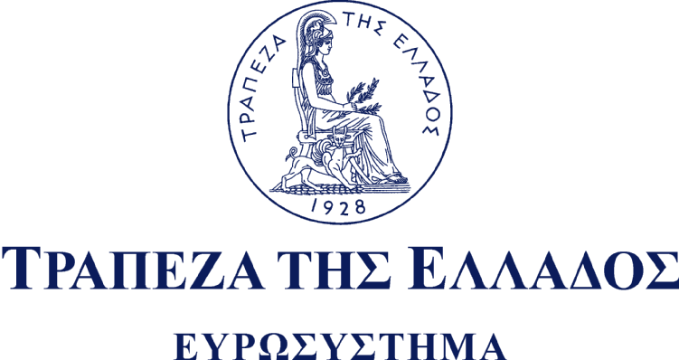
Διευθυνση Διοικητικου
Τμημα Γραμματειασ
ΑΠΟΦΑΣΕΙΣ ΓΕΝΙΚΗΣ ΣΥΝΕΛΕΥΣΗΣ
Γνωστοποιείται ότι στην 75^{η} Ετήσια Τακτική Γενική Συνέλευση των Μετόχων της Τράπεζας της Ελλάδος, που πραγματοποιήθηκε τη Μ. Τρίτη 22 Απριλίου 2008 και ώρα 12:00, παρευρέθησαν 104 μέτοχοι εκπροσωπούντες 6.912.121 μετοχές σε σύνολο 15.891.909 μετοχών, ήτοι ποσοστό 43,49%.
Η Γενική Συνέλευση αποφάσισε τα εξής:
- Ενέκρινε την Ετήσια Έκθεση του Διοικητή, τον Ισολογισμό και τη Διαχείριση του έτους 2007.
- Ενέκρινε τη διάθεση των καθαρών κερδών της χρήσης, που ανέρχονται στο ποσό των ευρώ 284.683.861.-ως εξής:
- για μέρισμα ίσο με το 12% του μετοχικού κεφαλαίου, δηλαδή ευρώ 0,67 ανά μετοχή σε 15.891.909 μετοχές, | € | 10.647.579.-
- για έκτακτο αποθεματικό | € | 36.000.000.-
- για πρόσθετο μέρισμα ευρώ 2,53 ανά μετοχή σε 15.891.909 μετοχές, | € | 40.206.530.-
- για φόρο μερισμάτων (Άρθρο 6, Ν.3296/2004), | € | 16.951.370.-
- υπόλοιπο περιερχόμενο στο Ελληνικό Δημόσιο | € | 180.878.382.-
Δικαιούχοι του μερίσματος, που ανέρχεται στο ποσό των ευρώ 3,20 ανά μετοχή, είναι οι κάτοχοι μετοχών την 29^{η} Απριλίου 2008.
Από την 30^{η} Απριλίου 2008 (ημερομηνία αποκοπής) η μετοχή της Τράπεζας της Ελλάδος θα είναι διαπραγματεύσιμη χωρίς το δικαίωμα του μερίσματος.
Ως ημερομηνία έναρξης πληρωμής του μερίσματος ορίζεται η 9^{η} Μαΐου 2008, η δε καταβολή του θα πραγματοποιηθεί σύμφωνα με τη διαδικασία που ορίζεται στα άρθρα 279 και 329 του Κανονισμού του Χρηματιστηρίου Αθηνών καθώς και κατά τα ειδικότερα προβλεπόμενα στον Κανονισμό Λειτουργίας του Συστήματος Άυλων Τίτλων, ως εξής:
α) μέσω των χειριστών, δηλαδή των χρηματιστηριακών εταιριών που οι ίδιοι οι μέτοχοι έχουν επιλέξει και εξουσιοδοτήσει για την είσπραξη του μερίσματος.
Σημειώνεται ότι ο επενδυτής δύναται να ανακαλέσει την εξουσιοδότηση που έχει παράσχει στο χειριστή με σχετική αίτησή του στην Ελληνικά Χρηματιστήρια Α.Ε. (Ε.Χ.Α.Ε.), πρώην Κεντρικό Αποθετήριο Αξιών (Κ.Α.Α.), η οποία θα πρέπει να έχει υποβληθεί τουλάχιστον 5 εργάσιμες ημέρες πριν από την ημερομηνία πληρωμής του μερίσματος.
β) απευθείας από την Τράπεζα της Ελλάδος, είτε με πίστωση του τραπεζικού λογαριασμού που είχε δηλώσει ο μέτοχος είτε με επιταγή, στις περιπτώσεις που ο επενδυτής:
- δεν έχει εξουσιοδοτήσει το χειριστή του,
- έχει ανακαλέσει, με σχετική αίτησή του στην Ε.Χ.Α.Ε., την εξουσιοδότηση που είχε παράσχει στο χειριστή του για την είσπραξη του μερίσματος,
- οι μετοχές του τηρούνται στον Ειδικό Λογαριασμό της μερίδας του.
Πληρώτρια Τράπεζα θα είναι η Τράπεζα της Ελλάδος.
Σε περίπτωση που, για οποιονδήποτε λόγο, δεν καταστεί δυνατή η πίστωση των τραπεζικών λογαριασμών, οι δικαιούχοι θα μπορούν να εισπράττουν το μέρισμά τους στην Τράπεζα της Ελλάδος από την 21^{η} Μαΐου 2008.
- Ενέκρινε την καταβολή αποζημίωσης και οδοιπορικών εξόδων στα μέλη του Γενικού Συμβουλίου για το έτος 2008.
- Εξέλεξε την ελεγκτική εταιρία Ernst & Young Α.Ε. ως ελεγκτή της Διαχείρισης του έτους 2008 και ενέκρινε την αμοιβή της.
- Ενέκρινε την απαλλαγή των μελών του Γενικού Συμβουλίου και των Ελεγκτών από κάθε προσωπική ευθύνη για τα πεπραγμένα και τη Διαχείριση του έτους 2007.
- Εξέλεξε τον κ. Γεώργιο Μυλωνά και επανεξέλεξε τους κ.κ. Οδυσσέα Κυριακόπουλο και Μιχαήλ Χανδρή ως μέλη του Γενικού Συμβουλίου της Τράπεζας.
Στη Γενική Συνέλευση ανακοινώθηκαν τα εξής:
- η ολοκλήρωση, σύμφωνα με την ισχύουσα νομοθεσία και σε εφαρμογή των σχετικών αποφάσεων της Επιτροπής Κεφαλαιαγοράς, της εκποίησης 368.571 ενσώματων κοινών ονομαστικών μετοχών της Τράπεζας της Ελλάδος, που δεν είχαν κατατεθεί προς αποϋλοποίηση και μετοχών που προέρχονται από εταιρικές πράξεις και είχαν εκδοθεί σε άυλη μορφή υπέρ των δικαιούχων των ενσώματων.
- η αύξηση του μετοχικού κεφαλαίου της Τράπεζας κατά το ποσό των € 22.248.671,20, η οποία θα καλυφθεί με την έκδοση 3.972.977 νέων μετοχών ονομαστικής αξίας €5,60 εκάστη, οι οποίες θα διανεμηθούν δωρεάν στους μετόχους σε αναλογία μίας (1) νέας μετοχής για κάθε τέσσερις (4) παλαιές. Κατόπιν αυτού το μετοχικό κεφάλαιο της Τράπεζας θα ανέρχεται στο ποσό των € 111.243.361,60 διαιρούμενο σε 19.864.886 μετοχές, ονομαστικής αξίας € 5,60 εκάστη.
Η ως άνω αύξηση του μετοχικού κεφαλαίου αποφασίστηκε από το Γενικό Συμβούλιο της Τράπεζας (Συν.4/17.3.2008) και θα ισχύσει, σύμφωνα με το Καταστατικό της, αφού εγκριθεί από την Κυβέρνηση και δημοσιευθεί η οικεία Πράξη του Υπουργικού Συμβουλίου στην Εφημερίδα της Κυβερνήσεως. Οι νέες δωρεάν μετοχές θα διατεθούν, σύμφωνα με τα οριζόμενα στον Κανονισμό του Χρηματιστηρίου Αθηνών.
Θα ακολουθήσει νεότερη ανακοίνωση της Τράπεζας για τη σχετική διαδικασία και τις ακριβείς ημερομηνίες.
- οι συμβάσεις που έχει υπογράψει η Τράπεζα με το Ελληνικό Δημόσιο, Πιστωτικά Ιδρύματα και Οργανισμούς.
- η ανανέωση της θητείας του κ. Γεωργίου Οικονόμου ως μέλους του Συμβουλίου Νομισματικής Πολιτικής και του Γενικού Συμβουλίου της Τράπεζας για μια εξαετία.

